

**Proyecto:** Proveedores y Agendamiento

**INTEGRANTES**

YECENIA GONZÁLEZ MORENO

JESÚS CHÁVEZ JESÚS DAVID CHÁVEZ

JUAN PABLO MERCHÁN BARRERA

KARINA BOCANEGRA CUPITRA

# PLANIFICACIÓN Y PRESUPUESTO

**febrero 2022**

|  |  |  |
| --- | --- | --- |
|  | **Deployment Programmers**  **Planificacion y presupuesto** |  |

**INDICE DE CONTENIDOS**

PLANIFICACIÓN Y PRESUPUESTO 3

1. PLANIFICACIÓN 3
   1. Identificación de Calendario, Jornada y Personal de Trabajo 3
   2. Identificación de Tareas del Proyecto 3
   3. Diagrama de Gantt 8
2. PRESUPUESTO 10
   1. Presupuesto HARDWARE 11
   2. Presupuesto SOFTWARE 12
   3. Amortización del inmovilizado material 12
   4. Presupuesto Mano de Obra 13
   5. Presupuesto Total 15

|  |  |  |
| --- | --- | --- |
|  | **Deployment Programmers**  **Planificacion y Presupuesto** |  |

**INDICE DE ILUSTRACIONES**

Ilustración 1 Planificación de tareas 8

Ilustración 2 Diagrama de Gantt 9

Ilustración 3 Presupuesto Hardware 11

Ilustración 4 Presupuesto Software 12

Ilustración 5 Presupuesto de Inmovilizado Material 12

Ilustración 6 Presupuesto Diseño Aplicación 13

Ilustración 7 Presupuesto Desarrollo Aplicación 13

Ilustración 8 Presupuesto Documentación 13

Ilustración 9 Presupuesto Total Mano de Obra 14

|  |  |  |
| --- | --- | --- |
|  | **Deployment Programmers**  **Planificacion y Presupuesto** |  |

**PLANIFICACIÓN Y PRESUPUESTO**

## PLANIFICACIÓN

### Identificación de Calendario, Jornada y Personal de Trabajo

Para el presente proyecto se estima un calendario de trabajo cuya fecha de inicio se corresponde con el 7 de octubre del 2019 y fecha de fin de proyecto prevista es el 6 de abril de 2022. Por tanto, la duración del proyecto es de 3 años y 2 semanas, siendo una jornada de trabajo de 12 horas, entre las 7:00 am y 17:59 pm, de sábados a domingos. Y lunes a viernes.

Se requiere de unas pruebas de automatización cómo personal a realizar el conjunto del proyecto.

### Identificación de Tareas del Proyecto

#### Adaptación y Definición de Funcionalidades del Proyecto

Para la realización del proyecto es necesario un periodo de adaptación al entorno de programación de deployment programers. Para ello se realizan varios tutoriales y manuales de algunos programas que sirven cómo toma de contacto con el software que será utilizado en el desarrollo del proyecto: Proveedores y Agendamiento.

Los ejemplos de programación realizados en este periodo tienen relación con las especificaciones requeridas del proyecto, de modo que, una vez terminado el proceso de adaptación tanto a la empresa y a los usuarios como a su entorno de programación, se definen las funcionalidades y características que debe cumplir la aplicación a realizar cómo proyecto.

|  |  |  |
| --- | --- | --- |
|  | **Deployment Programmers**  **Planificacion y Presupuesto** |  |

#### Sistema

***Admin usuario***

* + - 1. Envió de correo formulario Contáctenos

Tarea relacionada con la programación necesaria a realizar para realizar la opción de envió de correos de inquietudes o solicitudes, desde la propia aplicación.

Se estima un periodo de 5 días para esta tarea, a realizar por el técnico de automatización. Se realizarán pruebas unitarias, y de integración.

* + - 1. Crear usuarios desde la pg. web

Tarea relacionada con la programación necesaria para que el usuario pueda crear su registro desde la misma plataforma.

Se estima un periodo de 4 días para dicha tarea.

* + - 1. Crear Usuario desde Admni

Tarea relacionada con los parámetros necesarios y gestiones de diferentes usuarios creando un registro desde el administrador es una tarea cuyo

tiempo estimado de desarrollo es de 4 días.

El usuario tendrá acceso a la actualización de datos en la plataforma esta tarea cuyo tiempo estima de desarrollo se corresponde con 20 días.

Acceder a los parámetros adquiridos mediante la creación del registro de la plataforma incluye las siguientes subtareas a realizar:

* Selección de Actualizar usuario deseado para su modificación de datos mediante la plataforma.

|  |  |  |
| --- | --- | --- |
|  | **Deployment Programmers**  **Planificación y Presupuesto** |  |

* Eliminación de datos de un usuario validados en la plataforma para su posterior visualización.
* Tener un agendamiento de citas de los usuarios y/o proveedores que ingresen a la plataforma.

El conjunto de esta tarea tendrá una duración estimada de 10 días.

**ADMIN LOGIN**

* + - 1. Logeo de usuarios/rol (admin y/o auxiliar)

El logeo de ingreso a la plataforma se realizarán unos parámetros con dichas subtareas.

* + - 1. Actualización de contraseña

El usuario auxiliar o administrador tendrá el acceso de cambiar la contraseña mediante la opción Actualizar es una tarea de duración 5 días. Esta tarea compete en el segundo botón de acceso a mostrar la contraseña registrada por el usuario auxiliar y/o administrador.

* + - 1. Inicio de sesión

Se realiza el ingreso correspondiente con el usuario y/o contraseña registrado en la plataforma también esta tarea tendrá la opción de destruir la sesiona Se estima que el tiempo de realización de dicha tarea sea de 5 día.

* + - 1. Notificaciones

Se realiza la programación correspondiente para la las notificaciones y sugerencias de los usuarios que ingresen a la plataforma y monitorización de los datos leídos de los contadores. El tiempo de realización a dicha tarea sea de 4 días.

|  |  |  |
| --- | --- | --- |
|  | **Deployment Programmers**  **Planificacion y Presupuesto** |  |

**ADMIN PROVEEDOR**

* + - 1. Creación proveedor/asesor

Se realiza la programación correspondiente para la creación de proveedores y de asesores al realizar la creación se procederá a las siguientes subtareas correspondientes en la plataforma. Se estima que la duración de esta tarea sea de 15 días.

* Actualizar/eliminación proveedor

Se realizará la programación correspondiente para creación de la función actualizar y eliminar proveedores que ingresen al sistema.

* Buscar proveedor

Se realizará la programación con un comando donde El proveedor realizará la búsqueda con el número de identificación registrada en el ingreso a la plataforma.

* Consumo API Calendario (Creación / Eliminación)

Se realizará la activación de dicho calendario para el proveedor donde podrá consultar eventos asistentes y recordatorios, insertar y borrar operaciones de calendarios y cambiar el estado de la agenda.

**ADMIN COMENTARIO- RESPUESTA**

1.2.10 creación comentario

Tarea relacionada con la creación de un comentario solo a los usuarios registrados pueden publicar un comentario. Se estima que la duración de esta tarea sea de 10 días.

* Eliminación comentario y/o Actualización

Se realizará la programación para eliminar fácilmente los comentarios y actualizar comentarios Se estima que la duración de esta tarea sea de 10 días.

#### Configuración de Comunicaciones

* + - 1. GitHub DOCS

Esta tarea está relacionada para mover los cambios a una nueva rama puedes crear, editar, mover, y borrar archivos en un repositorio ya sea por GitHub o por comandos en línea La duración estimada para esta tarea es de 1 día.

* + - 1. BBDD

La exportación de datos a una base de datos se realizará a través de la herramienta wampserver desde el PHPMyAdmin con ella. Su duración estimada es de 10 días.

* + - 1. Modbus

La configuración es de las comunicaciones vía Modbus, bien sea TCP o RTU, se realizan en esta tarea, cuya duración es de 10 días.

|  |  |  |
| --- | --- | --- |
|  | **Deployment Programmers**  **Planificación y Presupuesto** |  |

#### Almacenamiento de Datos

La posibilidad de almacenamiento de los parámetros energéticos adquiridos mediante los dispositivos de medida, tal y como son los analizadores de calidad de la energía clase-s que gracias a la implementación de wifi permite consultar los datos medidos a través de la opción conexión, también será utilizado un TD1340 es un contador de pulsos MODBUS RTU dispone de 4 entradas digitales aisladas se utilizara un IO-Link para una conexión de punto a punto con alimentación de sensor(pines 1 y 3) y la transmisión de señal (pin4) se realizara mediante un cable de tres hilos. También se usaran bloques de terminales M.Term se ha explicado en el presente documento, es una característica del proyecto. Por tanto, esta tarea se corresponde con la programación para la selección de dichos parámetros por parte del usuario. Se realiza la posibilidad de selección de datos para los siguientes aparatos de medida:

* NANOVIP CUBE WF IEC61000-4-30 Clase S
* Analog/Temperatura
* Pulses S0
* IO-Link
* M.Term.

La duración estimada de dicha tarea, en su conjunto, es de 9 días.

#### Web

Esta Tarea se desarrollan la visualización de la plataforma web que estará disponible para los diferentes usuarios, y mediante el cual, dichos usuarios podrán interaccionar con ella. Se estima un periodo de 1095 días para la realización de dicha tarea, que incluye una visualización para cada una de las tareas citadas anteriormente.

#### Documentación

Se realizará la documentación pertinente para la formación de usuarios relativa al uso de la aplicación, así como, de programadores que tuviesen la necesidad de comprender cómo ha sido estructurado el código fuente.

|  |  |  |
| --- | --- | --- |
|  | **Deployment Programmers**  **Planificación y Presupuesto** |  |

### Diagrama de Gantt

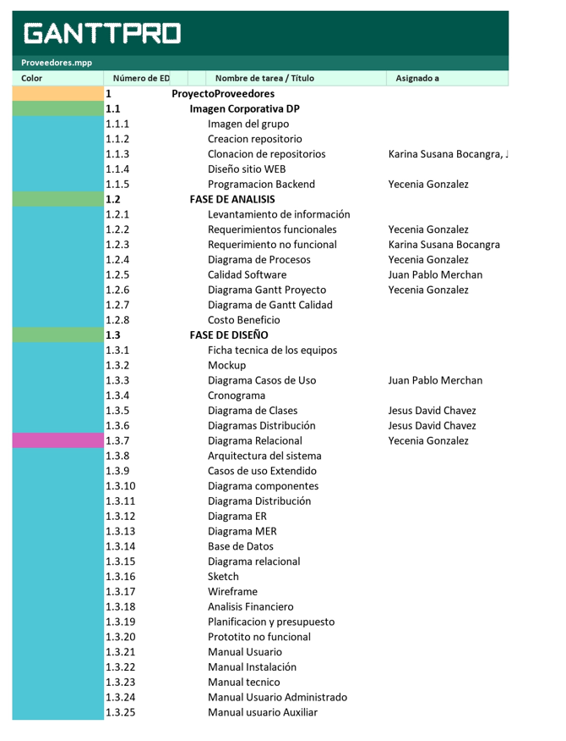Se realiza un diagrama de Gantt, en el que se planifica y detalla las tareas anteriormente citadas. Dichas tareas y diagrama de Gantt donde se representa gráficamente la planificación del presente proyecto, se encuentran a continuación

|  |  |  |
| --- | --- | --- |
|  | **Deployment Programmers**  **Planificación y Presupuesto** |  |

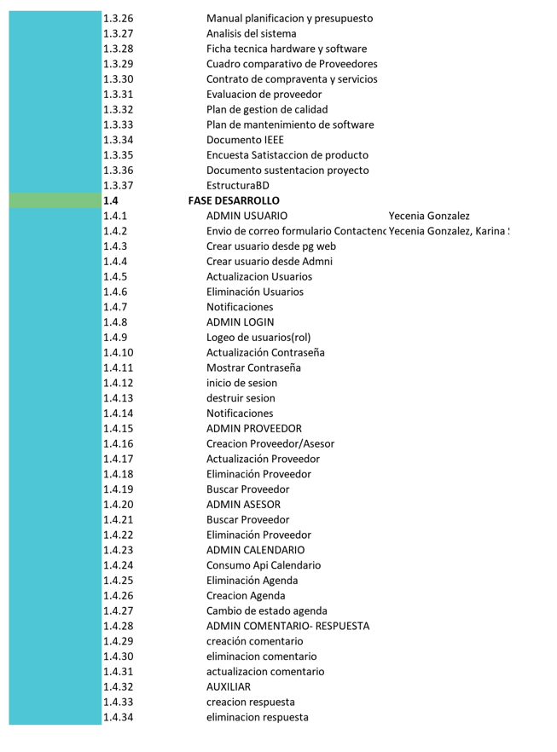

|  |  |  |
| --- | --- | --- |
|  | **Deployment Programmers**  **Planificación y Presupuesto** |  |

## PRESUPUESTO

A continuación, se detallará el presupuesto que corresponderá al desarrollo del proyecto. Se encuentra dividido en tres partidas:

* **Presupuesto Hardware:** En él se incluye todo el software utilizado y necesario para el desarrollo del proyecto. Dicho hardware ha sido aportado por la empresa TAURET COMPUTADORES que a su vez es fabricante y distribuidor del mismo.
* **Presupuesto Software:** Partida del presupuesto que incluye todo software utilizado y necesario para el desarrollo del proyecto que haya supuesto coste alguno para el mismo.
* **Presupuesto de Mano de Obra:** Esta partida corresponde con el coste generado por los recursos humanos requeridos por el proyecto. A su vez se encuentra dividido en tres conceptos: Diseño, Desarrollo y Documentación del proyecto.

Los bienes incluidos en las partidas de Hardware y Software del presente presupuesto se imputan como costes por medio de amortización cuyo tiempo se corresponde con 3 años.

se realiza el cálculo de los costes del presupuesto para dicho periodo.

|  |  |  |
| --- | --- | --- |
|  | **Deployment Programmers**  **Planificación y Presupuesto** |  |

### Presupuesto HARDWARE

|  |
| --- |
| **Cantidad** |
| **nombre** | **valor**  **Unitario** | **Precio Total** |
| 1 | Torre Intel Core i 7 | $980.000.00 | $980.000.00 |
| 1 | Monitor | $260.000.00 | $260.000.00 |
| 1 | Teclado Ergonómico | $70.000.00 | $70.000.00 |
| 1 | Mouse | $40.000.00 | $40.000.00 |
| 4 | Silla Escritorio | $300.000.00 | $900.000.00 |
| 3 | Escritorio | $230.000.00 | $690.000.00 |
| 3 | Licencia W10 Workstation | $569.956.00 | $690.000.00 |
| 35 | Inmobiliario | $60.000.00 | $1.709.868.00 |
| 3 | computador aux administrativo/contador(todo en uno) | $3.900.000.00 | $2.100.000.00 |
| total |  |  | $18.449.868.00 |

**Ilustración 3 planificación y Presupuesto Hardware**

|  |  |  |
| --- | --- | --- |
|  | **Deployment Programmers**  **Planificación y Presupuesto** |  |

### Presupuesto SOFTWARE

|  |  |  |  |  |  |
| --- | --- | --- | --- | --- | --- |
| **Cantidad** | **Referencia Articulo** | | **Descripción** | **Precio** | |
| **arquitectura** | **Nombre** | **Cantidad total** | **Precio Total** |
| 1 | 64 bits | Deployment Programmers | SITIO WEB | 1 | $ 10.000.000 |
| 1 | 50 GB de almacenamiento | HostGator | HOSTING | 1 | $200.000 |
| 1 | Sitios Ilimitados | HostGator | DOMINIO | 1 | $80.000 |
| 1 | phpMyAdmin | HostGator | ADM - SGBD | 1 | $200.000 |
| 1 | Categoria - Aluminio | HostGator | SERVIDOR WEB | 1 | $300.000 |
| **Presupuesto Software** | | | | | **$10.780.000** |

**Ilustración 4 planificación y Presupuesto Software**

|  |  |  |
| --- | --- | --- |
|  | **Deployment Programmers**  **Planificación y Presupuesto** |  |

### Presupuesto Mano de Obra

#### Diseño de Aplicación

|  |  |  |  |  |  |
| --- | --- | --- | --- | --- | --- |
| **Diseño de Aplicación** | | | | **Precio** | |
| **Duración** | | **Trabajo** | **Operario** | **Precio Unitario** | **Precio Total** |
| 1 | mes | Diseño Aplicación | Técnico de Automatización | 30 | **$2.325.314** |
| **Presupuesto Total Diseño** | | | | | **$2.325.314** |

**Ilustración 5 planificación y Presupuesto Diseño Aplicación**

#### Desarrollo de Aplicación

|  |  |  |  |  |  |
| --- | --- | --- | --- | --- | --- |
| **Desarrollo de Aplicación** | | | | **Precio** | |
| **Duración** | | **Trabajo** | **Operario** | **Precio**  **Unitario** | **Precio Total** |
| 3 | meses | Desarrollo Programa  PLC | Técnico de  Automatización | 30 | $4.975.941 |
| 1 | mes | Desarrollo Visualización  Web | Técnico de  Automatización | 30 | $10.000.000 |
| **Presupuesto Total Desarrollo** | | | | | **$14.975.941** |

**Ilustración 6 planificación y Presupuesto Desarrollo Aplicación**

#### Documentación

|  |  |  |  |  |  |
| --- | --- | --- | --- | --- | --- |
| **Documentación** | | | | **Precio** | |
| **Duración** | | **Trabajo** | **Operario** | **Precio Unitario/hora** | **Precio Total** |
| 2 | días | Formación  Operarios | Técnico de  Automatización | 30 | $132.531 |
| 5 | días | Manual de  Programador | Técnico de  Automatización | 30 | $331.328 |
| 3 | días | Manual Usuario | Técnico en operaciones | 5 | $330.000 |
| 2 | días | Manual Instalación |  | 8 | $400.000 |
| 4 | días | Manual técnico |  | 10 | $300.000 |
| 5 | días | Manual Usuario Administrado |  | 5 | $180.000 |
| 4 | días | Manual usuario Auxiliar |  | 7 | $200.000 |
| **Presupuesto Total Documentación** | | | | | **$1.873.859** |

**Ilustración 7 planificación y Presupuesto Documentación**

|  |  |  |
| --- | --- | --- |
|  | **Deployment Programmers**  **Planificación y Presupuesto** |  |

#### Presupuesto Total Mano de Obra

|  |  |  |  |  |  |
| --- | --- | --- | --- | --- | --- |
| **Presupuesto Total Mano de Obra** | | | | **Precio** | |
| **Duración** | | **Trabajo** | **Operario** | **Precio**  **Unitario** | **Precio Total** |
| 24 | mes | Diseño Aplicación | Técnico de  Automatización | 3000 | $2.325.314 |
| 36 | meses | Desarrollo  Aplicación | Técnico de  Automatización | 12000 | $8.301.256 |
| 365 | días | Documentación | Técnico de  Automatización | 1050 | $663.859 |
| **Presupuesto Total Mano de Obra** | | | | | **$11.290.429** |